海南大学

网络空间安全学院（密码学院）

**实验报告**

|  |  |
| --- | --- |
| 课程名称 | 数据通信与计算机网络 |
| 专 业 | 信息安全（密码学方向） |
| 班 级 | 理科实验班 |
| 学 号 | 20213006839 |
| 学生姓名 | 甄五四 |
| 指导教师 | 陈显毅 |

**实验3 划分子网与连通性测试**

**一、实验目的**

掌握IP地址的分配和划分子网的方法。

**二、实验环境**

用以太网交换机连接起来的计算机和Cisco Packet Tracer8.0模拟器。

**三、实验内容及步骤**

1、IP地址分配

2、划分子网

3、PT模拟器应用

**四、预备知识**

**1. 常见的网络设备**

**1.1 集线器**

集线器的英文称为“Hub”。“Hub”是“中心”的意思，集线器的主要功能是对接收到的信号进行再生整形放大，以扩大网络的传输距离，同时把所有节点集中在以它为中心的节点上。它工作于OSI(开放系统互联参考模型)参考模型第一层，即“物理层”。集线器与[网卡](http://product.it168.com/list/b/0411_1.shtml)、网线等传输介质一样，属于局域网中的基础设备，采用CSMA/CD（一种检测协议）访问方式。

集线器属于纯硬件网络底层设备，基本上不具有类似于交换机的"智能记忆"能力和"学习"能力。它也不具备交换机所具有的MAC地址表，所以它发送数据时都是没有针对性的，而是采用广播方式发送。也就是说当它要向某节点发送数据时，不是直接把数据发送到目的节点，而是把数据包发送到与集线器相连的所有节点，如图1所示。

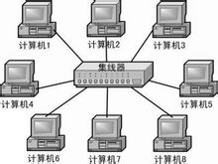

图1-1 集线器部署图

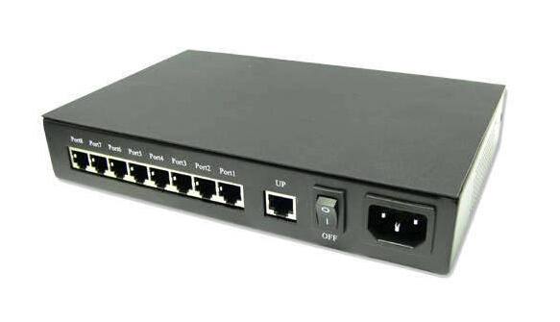

图1-2 集线器hub

**1.2 网桥**

网桥（Bridge）也称桥接器，是连接两个局域网的存储转发设备，用它可以完成具有相同或相似体系结构网络系统的连接。一般情况下，被连接的网络系统都具有相同的逻辑链路控制规程（LLC），但媒体访问控制协议（MAC）可以不同。 网桥是数据链路层的连接设备，准确他说它工作在MAC子层上。网桥在两个局域网的数据链路层（DDL）间接帧传送信息，起桥接的作用。

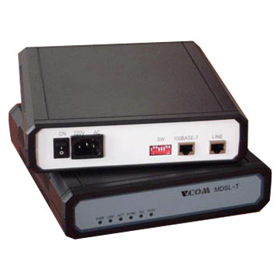

图1-3 网桥

**1.3 交换机**

交换机(Switch)也叫交换式集线器，是一种工作在OSI第二层(数据链路层)，基于MAC (网卡的介质访问控制地址)识别、能完成封装转发数据包功能的网络设备。它通过对信息进行重新生成，并经过内部处理后转发至指定端口，具备自动寻址能力和交换作用。

交换机不懂得IP地址，但它可以“自学习”源主机的MAC地址，并把其存放在内部地址表中，通过在数据帧的始发者和目标接收者之间建立临时的交换路径，使数据帧直接由源地址到达目的地址。交换机上的所有端口均有独享的信道带宽，以保证每个端口上数据的快速有效传输。由于交换机根据所传递信息包的目的地址，将每一信息包独立地从源端口送至目的端口，而不会向所有端口发送，避免了和其它端口发生冲突，因此，交换机可以同时互不影响的传送这些信息包，并防止传输冲突，提高了网络的实际吞吐量。

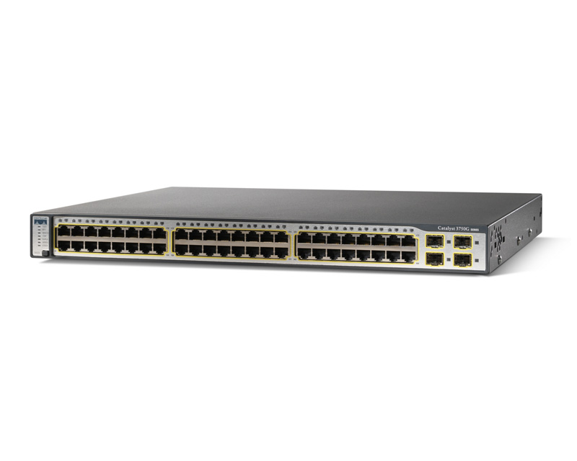

图1-4 交换机

**1.4 路由器**

路由器（Router）又称网关设备（Gateway）是用于连接多个逻辑上分开的网络，所谓逻辑网络是代表一个单独的网络或者一个子网。当数据从一个子网传输到另一个子网时，可通过路由器的路由功能来完成。因此，路由器具有判断网络地址和选择IP路径的功能，它能在多网络互联环境中，建立灵活的连接，可用完全不同的数据分组和介质访问方法连接各种子网，路由器只接受源站或其他路由器的信息，属网络层的一种互联设备。

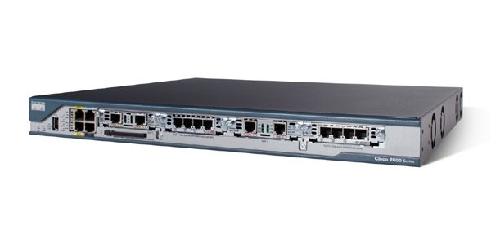

图1-5 cisco路由器

**2. IP 地址**

（1）概述

在网络层唯一标识网络上设备，将下层物理地址屏蔽起来，实现统一寻址。路由选择是基于IP 地址以及它们的分配策略的。在LAN 中，只有相同的网络号的主机才能互相通信，否则只能依托三层设备进行间接通信。主机要在Internet 上进行通信，应有注册的IP 地址（公网地址）。

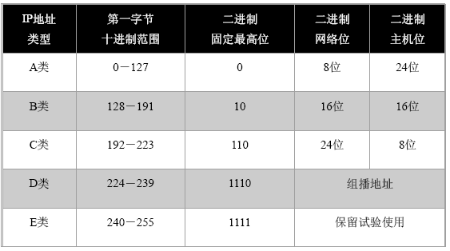

（2）特殊IP 地址

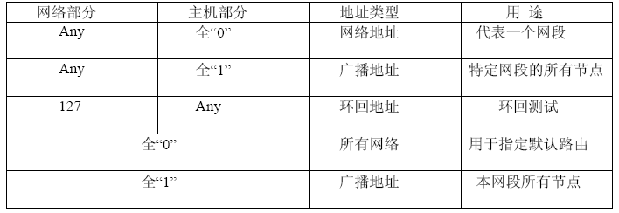

（3）私有地址与保留地址

实践中证明，并不是每一台联网的计算都需要一个全球唯一的IP 地址，同时为了减少

对于有限的IP 地址资源的消耗，最初设计者在A、B、C 类中各自划分了一些地址范围作为私有地址来使用。

**A 类: 10.0.0.0 ~ 10.255.255.255**

**B 类: 172.16.0.0 ~ 172.31.255.255**

**C 类: 192.168.0.0 ~ 192.168.255.255**

（4）有类IP 地址与无类IP 地址

有类IP 地址：net-id 的长度只有3 种：8、16 、24

无类IP 地址：net-id 可以设置成1 到32 中的任何一个值

无类IP 地址的优点组网灵活，管理方便；减轻IP 地址浪费现象。

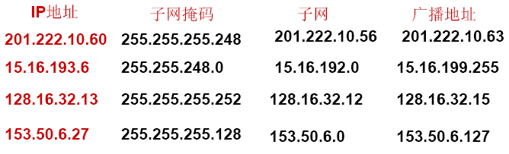

**3. 子网规划的目的**

为了更好的利用大的地址空间及提高网络安全性，需要使用划分子网的方法将一个大的地址空间划分若干个大小合适的网络。

子网划分只是单位内部的事，从外部看，仍为同一个网络号码。只有外面的分组进入到本单位范围后，路由器再根据子网号码进行选路，最后找到目的主机。

* 各个子网在逻辑上独立。
* 没有路由器的转发，子网之间的主机不能相互通信。

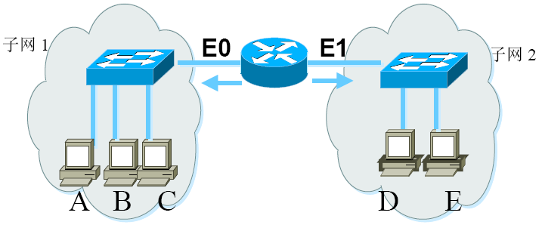

**4. 子网规划的主要方法**

（1）决定子网的数目

从原IP 地址的HostID 部分取出多少位（n）最为SubnetID 取决于一个网络需要划分多少个（N）子网。n 和N 必须满足关系：2n-1-2<N<2n-2( 全1和全0的网络地址不可用)

规划后实际可得的网络数即子网数为2n-2个。

（2）确定可支持的最大的主机数

由HostID的位数计算，设划分子网后剩下m位，则每一个子网所支持的主机数为M=2m-2 。

（3）为子网掩码建立可用IP地址段

确定每个子网的地址范围。每一个地址段从紧挨着网络地址开始，至网络的广播地址为止。

（4）子网掩码

网络和子网部分全置1，主机部分全0即为子网掩码。子网掩码与IP地址的.与.运算可以把IP地址的网络地址提取出来。

（5）建立子网快查表

五、实验过程

**5.1课内使用任务**

**实验任务1：针对实验室计算机联网现状来划分子网连通性测试【实验选做、但理论要掌握】**

**1、子网规划【掌握】**

* IP地址分配前需进行子网规划。
* 选择的子网号部分应能产生足够的子网数。
* 选择的主机号部分应能容纳足够的主机。
* 路由器需要占用有效的IP地址。

**从标准IP地址的主机号部分借位并把它们作为子网号部分。**

1）子网号位数>=2，主机号位数>=2。

2）去掉全0或全1的主机号。

3）子网数=2，子网号位数=2；主机数=2，主机号位数=2。

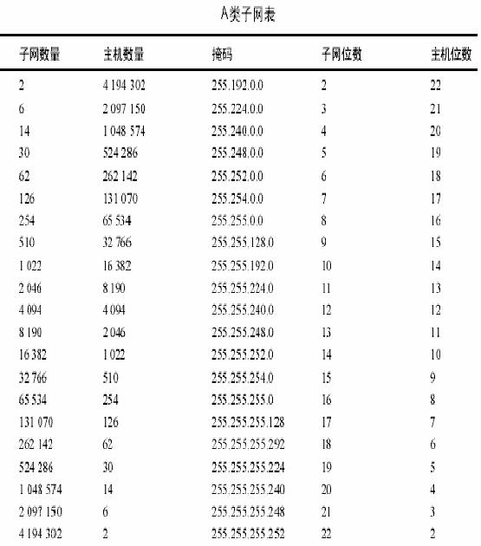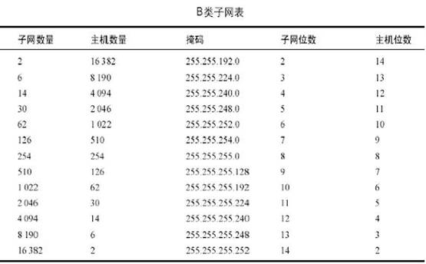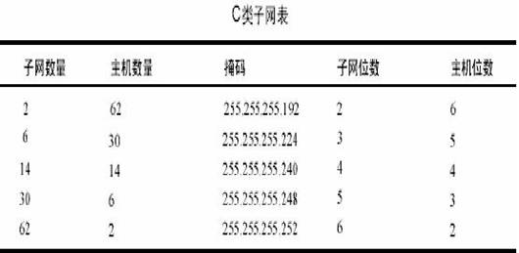

**2、在局域网上划分子网【掌握】**

**将C类网络192.168.1.0划分子网实例，划分如下：**

子网号：借4位；子网数：24-2=14

主机号：余4位；主机数：24-2=14

子网掩码：255.255.255.240

子网掩码二进制位如下：



**1）子网地址分配表**

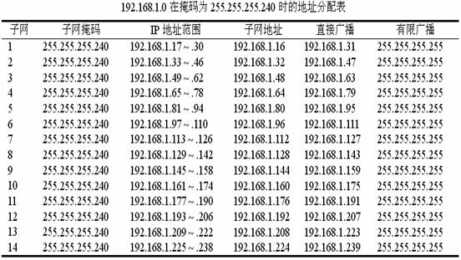

**2）子网划分拓扑图:**

**交换机**

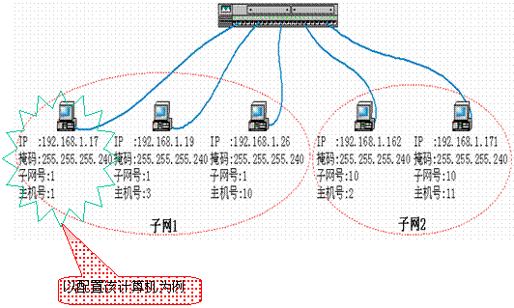

**3）配置计算机的IP地址和子网掩码**

实验以5人为一组，以实验室现有的计算机与交换机的物理连接现状不变，将上图中的主机IP地址分别分配给小组成员。然后，小组成员分别配置自己的计算机的IP地址。配置图如下：

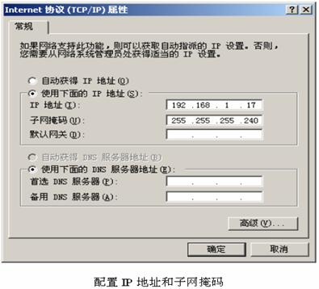

**4）利用ipconfig查看网络配置**

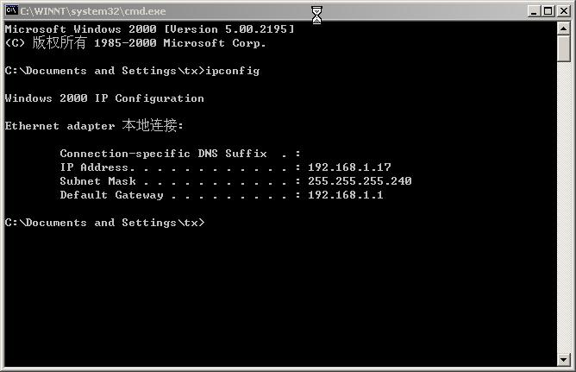

**5）测试子网划分、IP分配和计算机配置是否正确**

（1）测试处于同一子网的计算机是否能够通信？

利用ping命令（如利用IP地址为192.168.1.17的计算机去ping IP地址为192.168.1.19的计算机）。 观察ping命令输出结果，判定是否能连通。

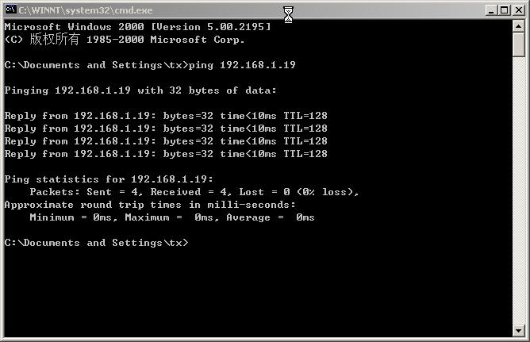

（2）测试通过交换机连接的处于不同子网的计算机是否能够通信？

利用ping命令（如利用IP地址为192.168.1.17的计算机去ping IP地址为192.168.1.162的计算机）。 观察ping命令输出结果，判定是否能连通。

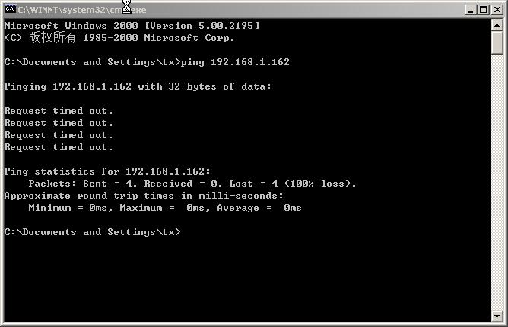

**实验任务2：Packet Tracer模拟器环境下的划分子网连通性测试【必做】**

**实验内容：**

1、设计网络拓扑图

参照实验任务1的**子网划分拓扑图，**运用Cisco Packet Tracer8.0软件，设计模拟器的网络拓扑图如下，交换机可选择2960型号。

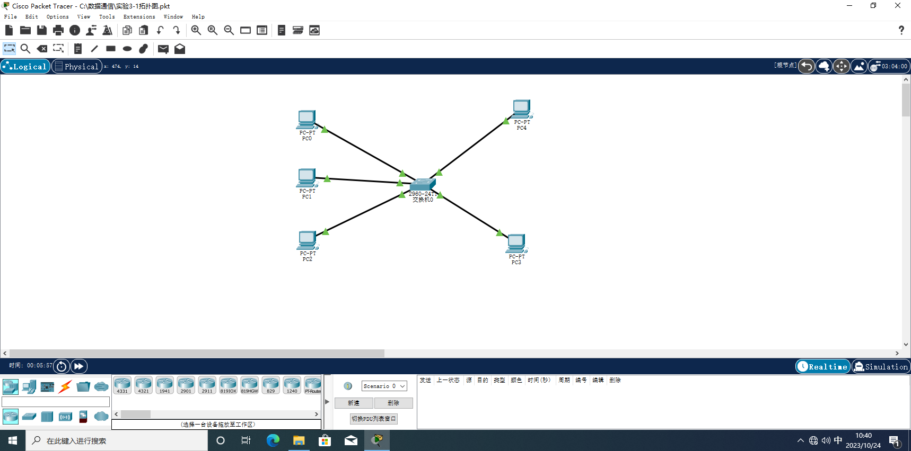

2、配置PC的IP地址和网关

在**Packet Tracer**模拟器中，参照实验任务1的**子网划分拓扑图内各个主机的IP地址和子网掩码分配情况，对各个主机进行配置。过程如下：**

**1）点击主机图标，即选择了配置主机PC0，如下图所示：**

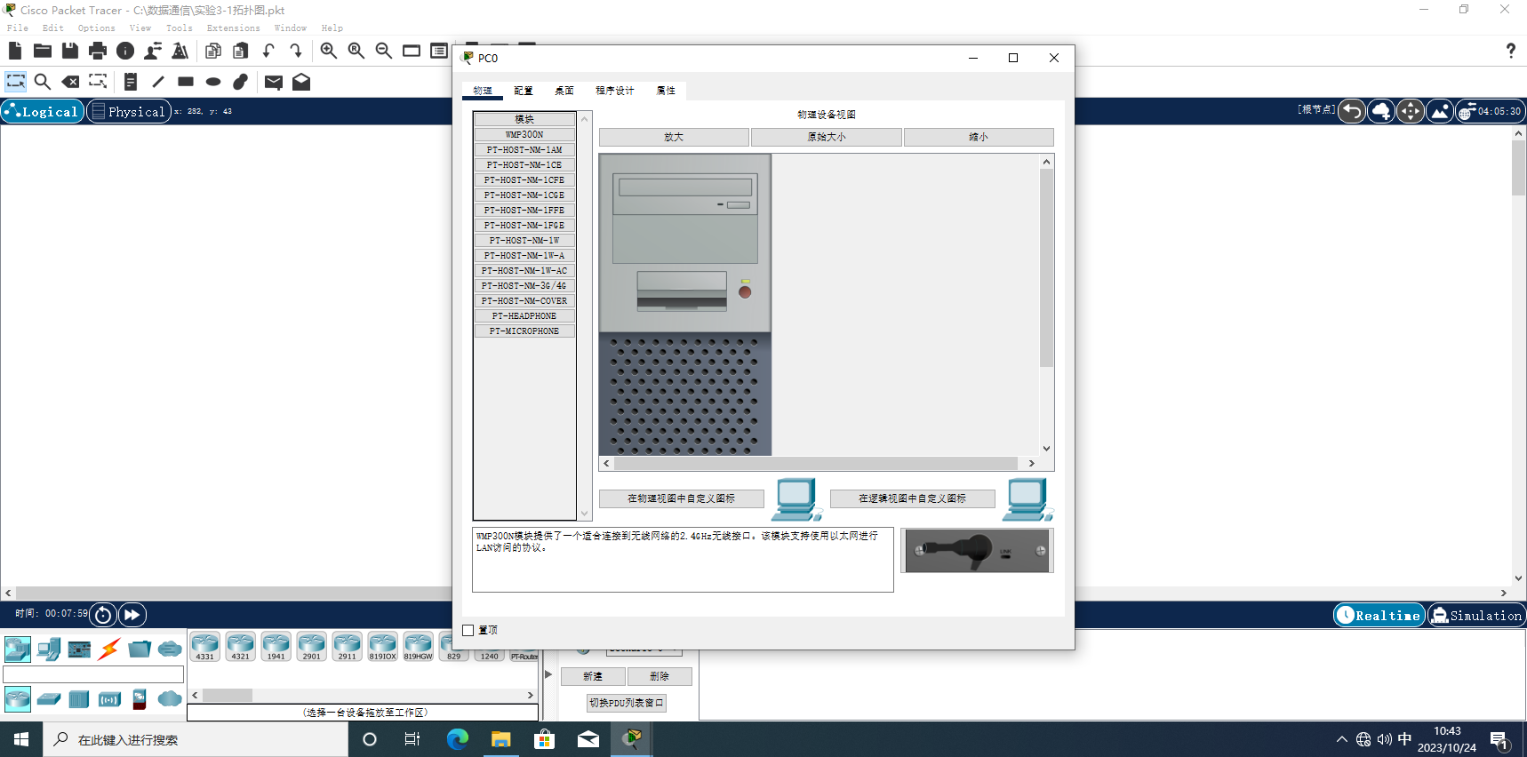

2）在**Packet Tracer**模拟器的**PC0主机**的Desktop选项卡中选择点击“Command Propt”，则弹出DOS窗口，输入ipconfig命令，即显示当前**PC0**主机的IP设置，如图所示。

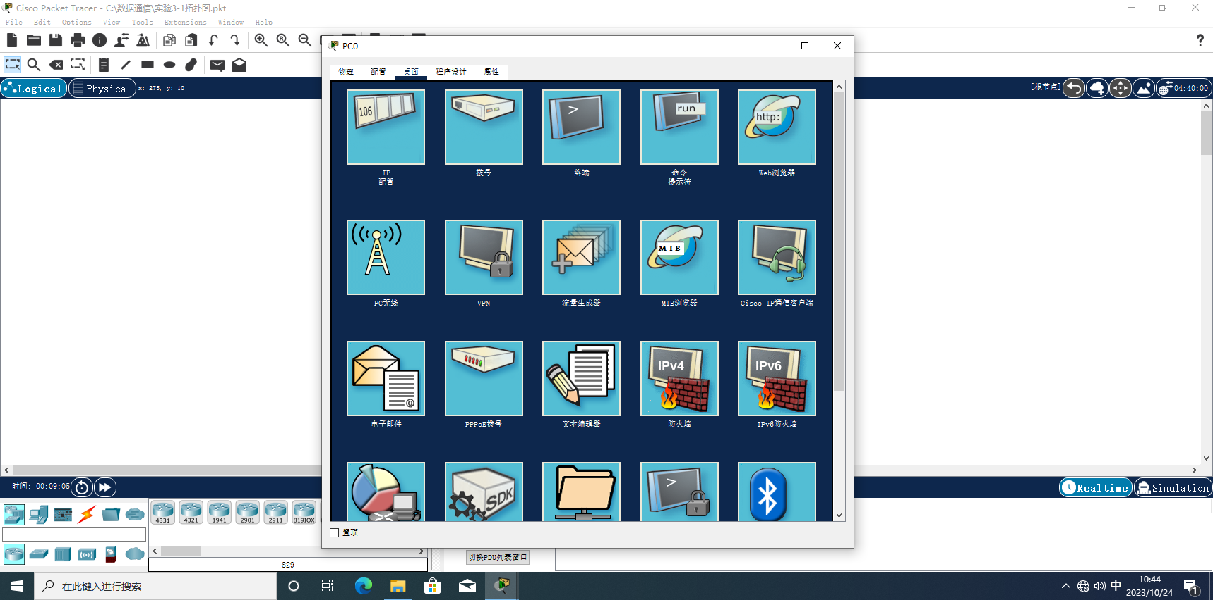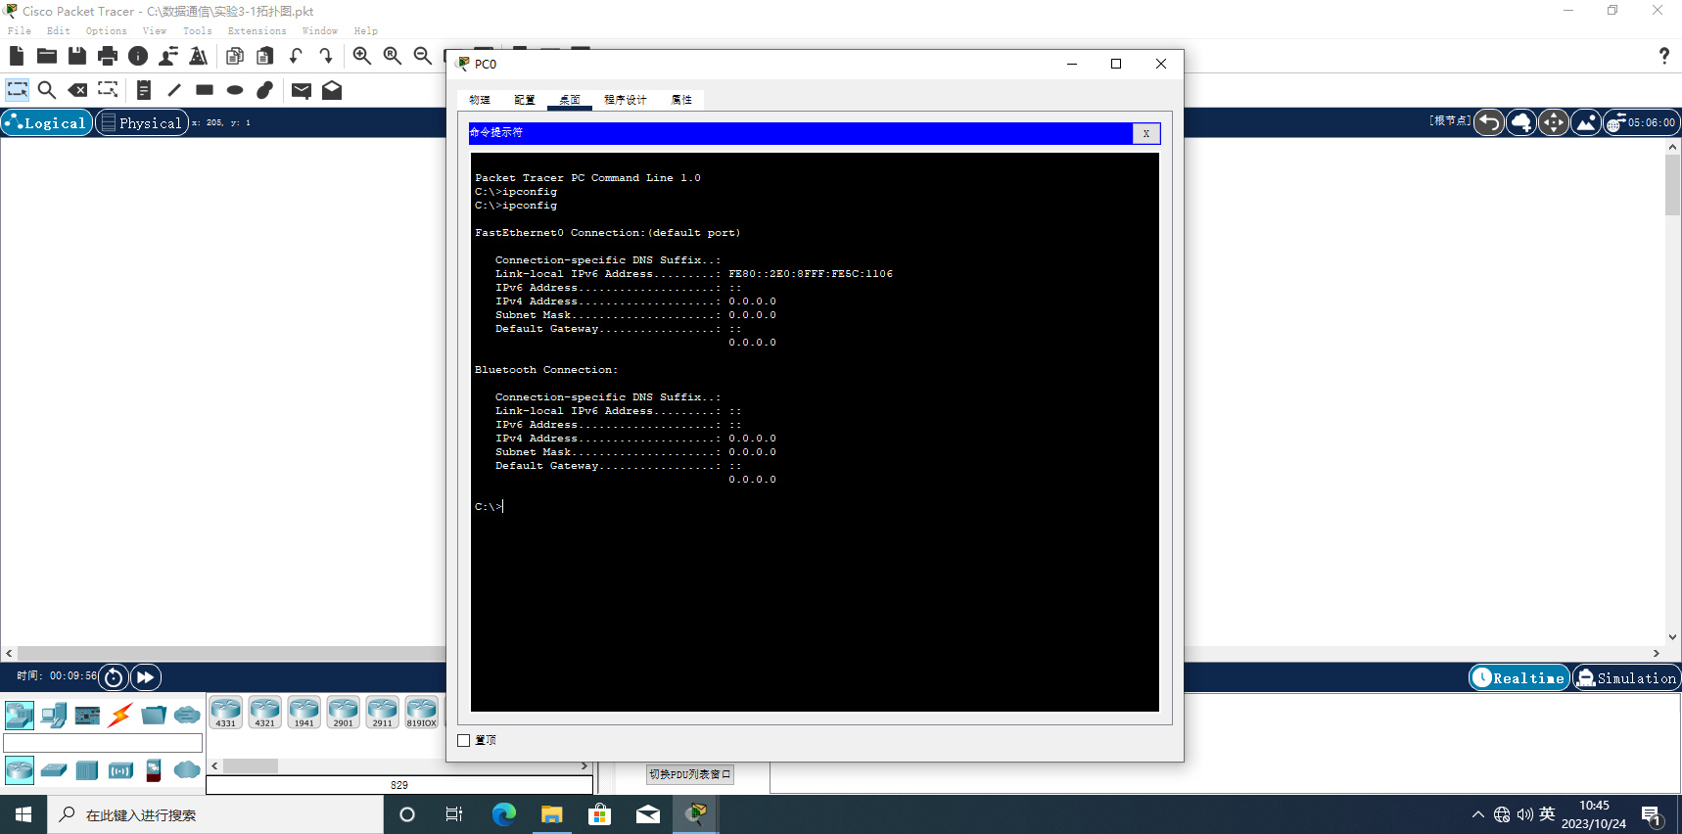

3）在**Packet Tracer**模拟器的**PC0主机**的Desktop选项卡中选择点击“IP Configuration”，则弹出IP设置栏，即显示当前主机PC0主机的IP设置，参照实验任务1的**子网划分拓扑图，对主机1的IP地址和子网掩码分配，**如图所示。

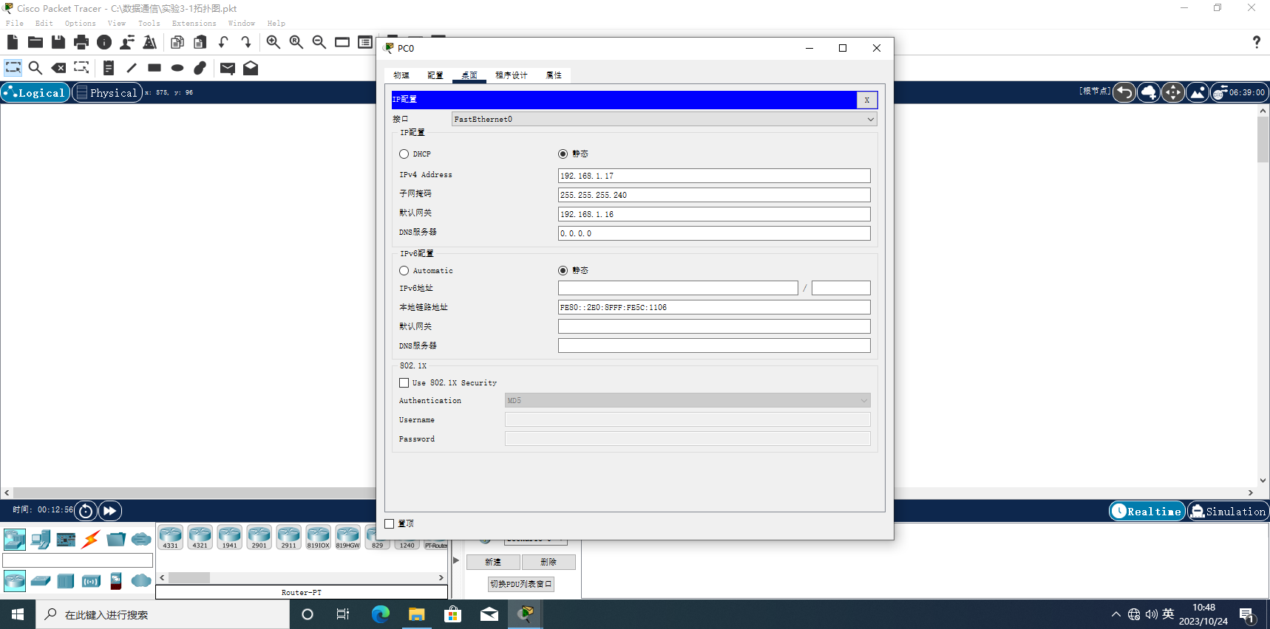

4）完成配置IP地址、子网掩码和网关后，然后在模拟器的DOS窗口中，输入ipconfig命令，即显示当前PC0主机的IP设置，如图所示。

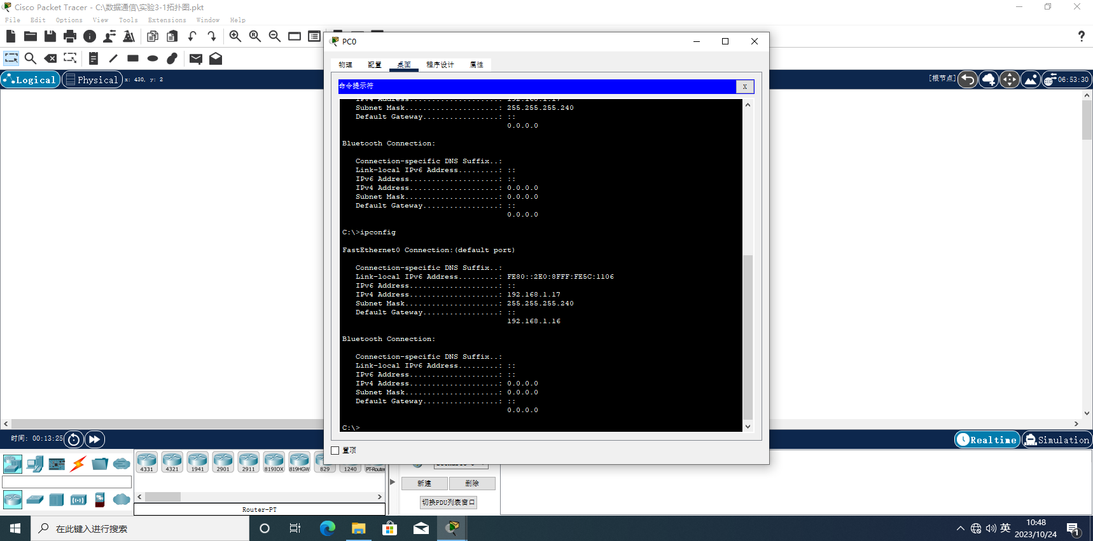

5)参照上述的1）至 4）步骤完成对其他PC主机的IP配置。然后，按照实验任务1的ping方法，在**Packet Tracer**模拟器中完成对各个主机和子网的连通性测试。

（1）测试处于同一子网的计算机是否能够通信？

利用ping命令（如利用IP地址为192.168.1.17的计算机去ping IP地址为192.168.1.19的计算机）。 观察ping命令输出结果，判定同一子网的计算机能够通信。

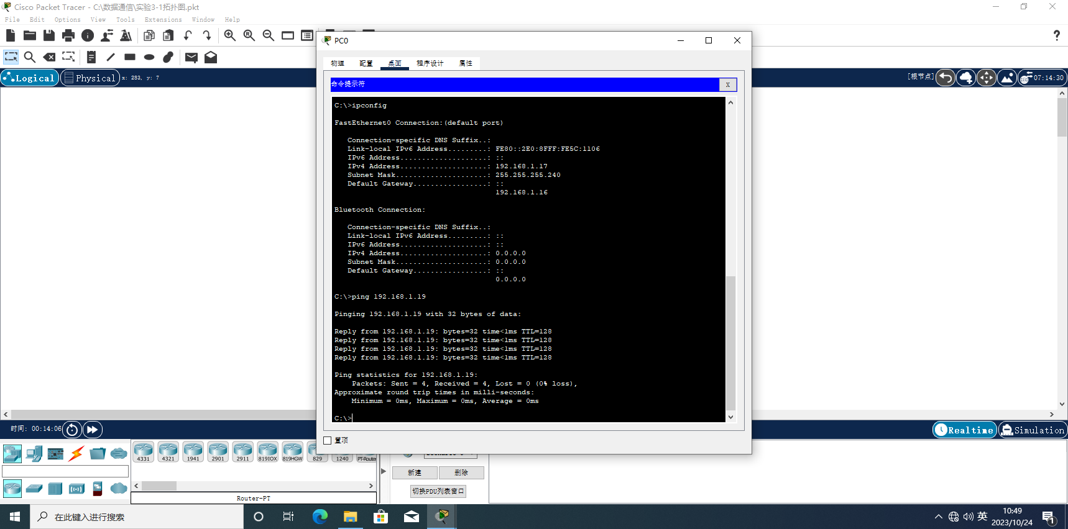

（2）测试通过交换机连接的处于不同子网的计算机是否能够通信？

利用ping命令（如利用IP地址为192.168.1.17的计算机去ping IP地址为192.168.1.162的计算机）。 观察ping命令输出结果，判定交换机连接的处于不同子网的计算机不能通信。

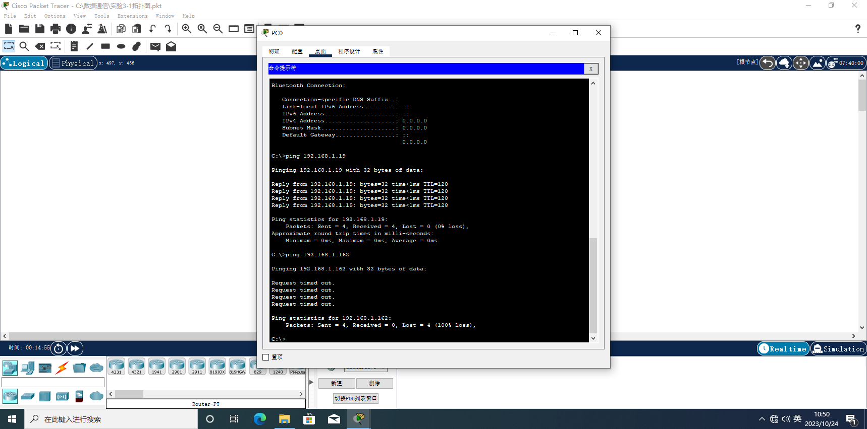

**疑问：**为什么不同子网的2个主机用层2交换机连接互相ping不通？

解释：PING实际上就是把利用ICMP协议进行探测，icmp封装在IP数据包中。当ping某台主机的时候，主机IP协议检查目的地址，将目的地址与本机的子网掩码进行与运算，得出目的主机与本机不在一个网段，那么主机就会把目的主机理解成外网或者远程网络，然后转发到路由器。当前的实验只有层2交换机，交换机是基于物理地址转发数据帧的，交换机只能识别物理地址（MAC），不能识别IP地址。所以，PING的数据包交换机不认识。解决的方案是将网络拓扑拓展连接到路由器。当主机发现数据包是外网或者远程网络的时，就转发到路由器，由路由器再转发到目的主机所处的网段。

**5.2课外实验任务——划分子网并测试子网间的连通性**

1、实验准备工作

准备一台带有两个Ethernet接口的路由器，将路由器的两个接口的IP地址分别设置为192.168.1.65和192.168.1.129，子网掩码中的主机号位数为6，并启动IP路由功能。

本实验采用Cisco Packet Tracer软件设计下列网络拓扑，这里选择2600系列路由器的2621型号，交换机选择2900系列。

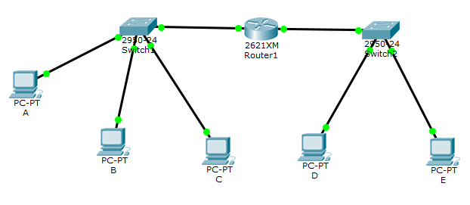

**NET 1**

**NET 2**

**f0/0**

**f0/1**

**IP:192.168.1.65/26**

**IP:192.168.1.129/26**

**IP:192.168.1.70/26**

**IP:192.168.1.71/26**

**IP:192.168.1.72/26**

**IP:192.168.1.135/26**

**IP:192.168.1.136/26**

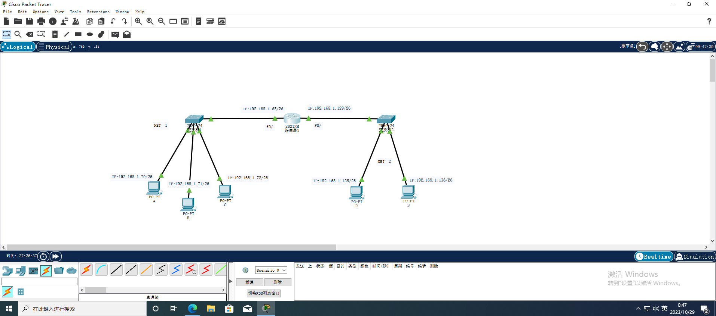

2、实验内容

1）对网络进行划分

（1）对于一个C类的网络**192.168.1.0**，子网掩码中的主机号位数为**6**，将其划分为两个子网。请对该网络进行划分,并计算确定子网掩码及每个子网主机的可用IP地址的范围。**（参考实验2划分子网方法）**

主机号的位数为6，那么子网掩码全1位数就是32- 6 = 26。因此，子网掩码是：`11111111.11111111.11111111.11000000`，换算成十进制是：`255.255.255.192`。第一个子网： 网络地址：192.168.1.64 (因为后6位全为0)广播地址：192.168.1.127 (因为前2位为01，后6位全为1，即：01 111111)可用主机IP范围：192.168.1.65 ~ 192.168.1.126。第二个子网：网络地址：192.168.1.128 (因为后6位全为0，前两位为10，即：10 000000)广播地址：192.168.1.191 (因为前2位为10，后6位全为1，即：10 111111)可用主机IP范围：192.168.1.129 ~ 192.168.1.190。所以，子网掩码：255.255.255.192，第一个子网的可用IP范围是：192.168.1.65 ~ 192.168.1.126，第二个子网的可用IP范围是：192.168.1.129 ~ 192.168.1.190。

2）配置TCP/IP参数

（1）将路由器的两个端口的IP地址分别设置为**192.168.1.65**和**192.168.1.129**，子网掩码为**255.255.255.192**，启动路由功能。

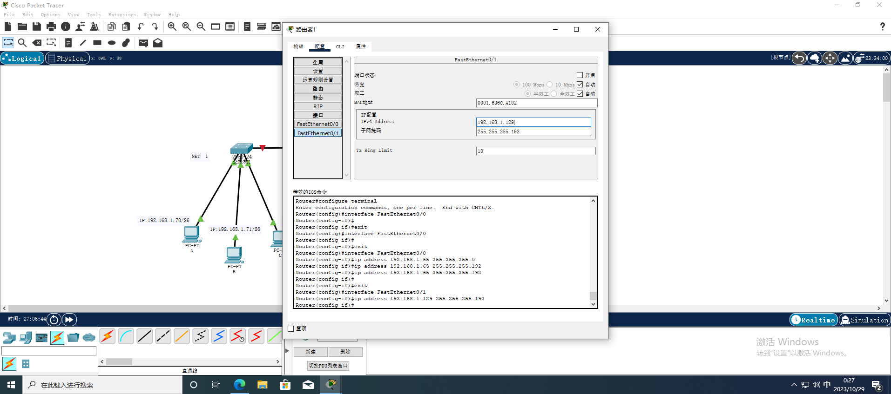

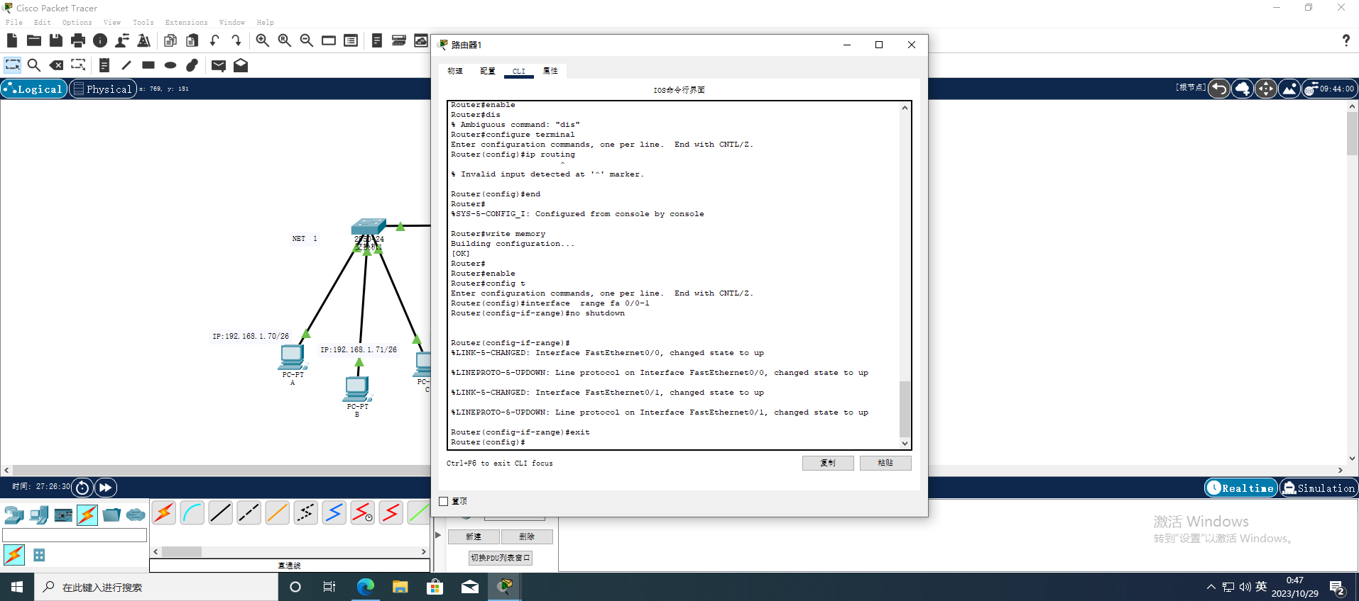

（2）根据子网划分结构，每台计算机均可以分配一个唯一的子网IP地址和子网掩码。按照手工配置TCP/IP参数实验的方法，实验者自行计算分配子网的IP地址和子网掩码给A、B、C、D、E计算机。例如：A计算机的IP地址为**192.168.1.70**，子网掩码为**255.255.255.192**，网关不变（使用默认的设置值）。其他计算机的IP地址可以设置为**192.168.1.71**、**192.168.1.135**等。

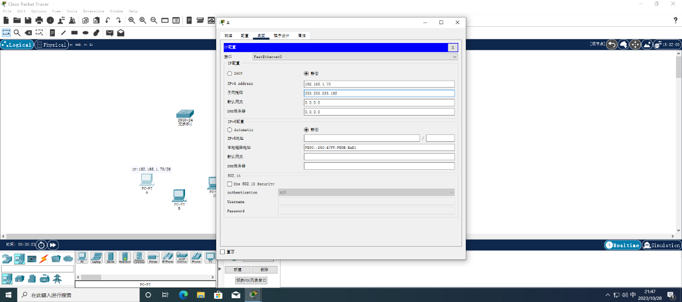

（3）使用网络连通测试程序“ping”命令测试主机、路由器与网络上其他计算机的连通性。注意会发现什么问题？记录连通性结果。

主机A Ping主机 B和E，可以ping通同一子网主机B，不能ping通其他子网内主机

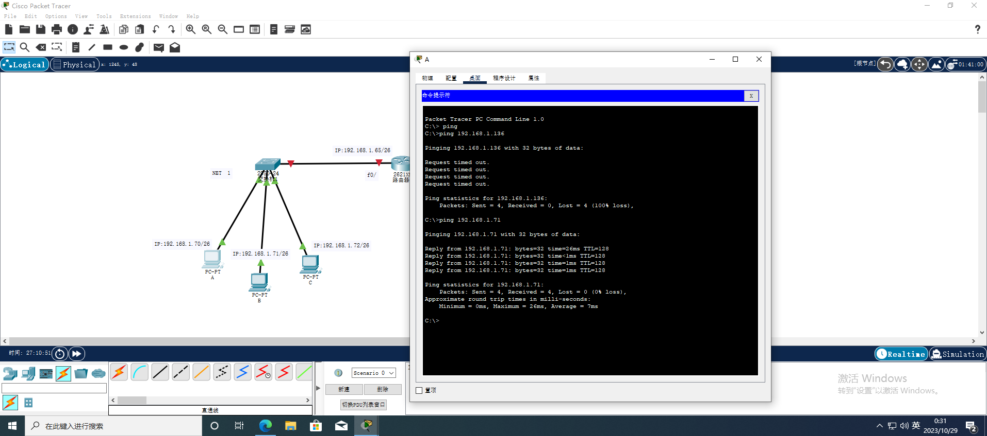

主机A Ping路由器两个端口，可以ping通路由器左端口，不能ping通路由器右端口

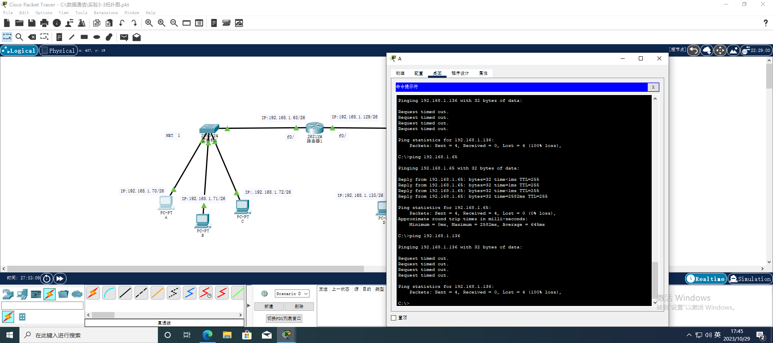

3）设置网关的IP地址

（1）参照实验4配置主机的方法，配置两个子网主机的网关IP地址分别是“**192.168.1.65**”和“**192.168.1.129**”，分别对A、B、C、D、E计算机再次配置TCP/IP，但不需要修改IP地址和子网掩码。“Internet协议（TCP/IP）属性”对话框中，在“默认网关”文本框中输入网关IP地址**（要注意，两个子网中的计算机使用的网关是不同的）**。

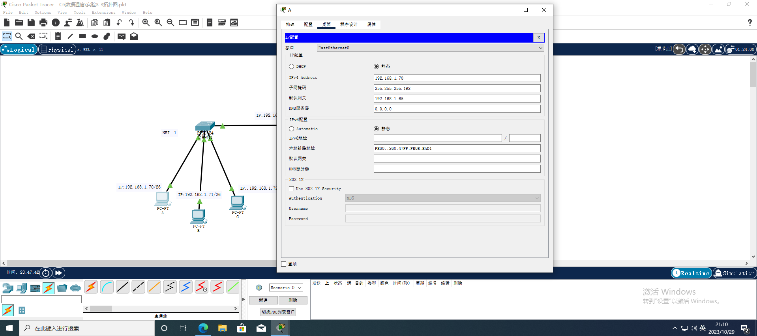

（2）使用网络连通测试程序“**ping**”命令测试主机、路由器与网络上其他计算机的连通性。注意会发现什么问题？记录连通性结果。

主机A Ping主机B和E，都能ping通

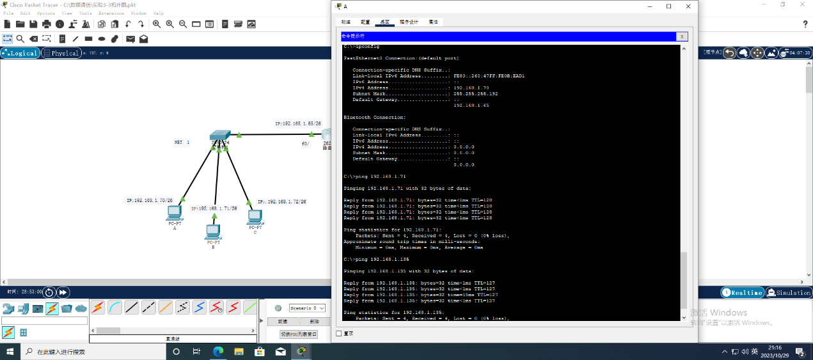

主机Aping路由器两个端口，可以ping通

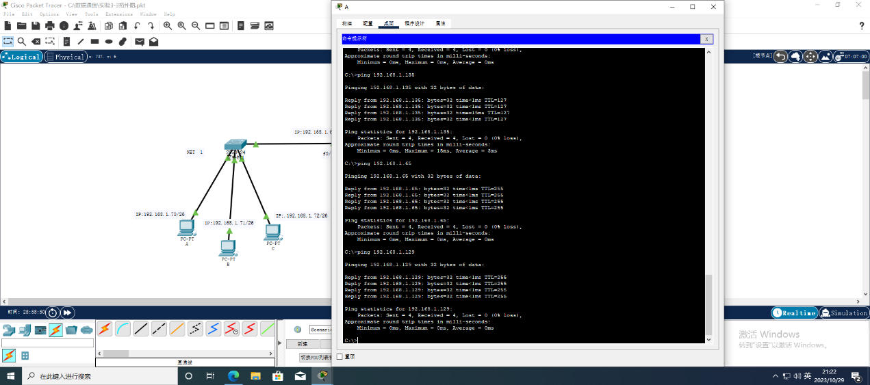

4）测试子网间的连通性和数据交换

（1）网络连通测试程序“ping”实验提供了测试网络连通性的方法，但在设置了网关IP地址后，对网络连通性测试内容又增加了一项，也就是说，测试了与本机回路地址**127.0.0.1**、本机IP地址和其他主机IP地址的连通性后，还要测试当前计算机能否连接到本地网的网关（实质是路由器）上，即测试与网关IP地址之间连通，即“**ping 192.168.1.65**”和“**ping 192.168.1.129**”，若能连通，说明本机所处的网络环境良好。若与另一个子网上的某台主机也能连通，则表明两个子网之间可以进行通信。

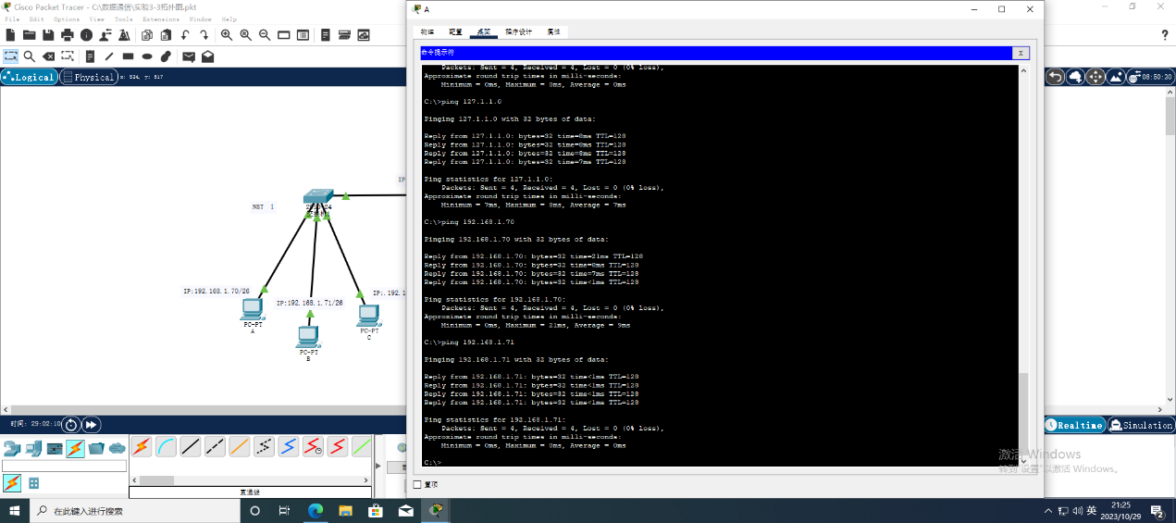

（2）除了使用“ping”命令测试网络链路的连通外，还有一个很重要的应用程序“tracert”，它也被称为路由跟踪程序。通过tracert，可以了解到数据包从源主机到达目的主机的过程，在中间链路上所经过的路由器的名称和数量。注意：在Cisco Packet Tracer模拟器环境下，对PC机用tracert命令，而对路由器用traceroute命令。

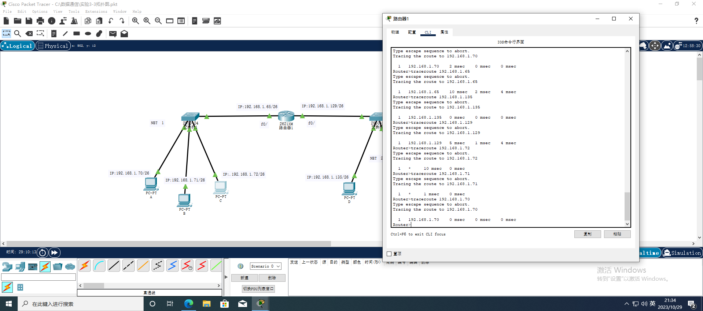

（3）具体使用tracert时，可以在PC的“命令提示符”窗口下，输入“tracert X”，其中X代表目的主机的IP地址。按回车键后，就可以查看相关的信息。在本实验中，可以进行下面两种情况的测试。

A）使用同一子网上的计算机进行测试。使用“tracert X”，X为同一子网上的某台计算机的IP地址，如“tracert 192.168.1.70”或“tracert 192.168.1.135”命令。

B）使用不同子网上的计算机进行测试。使用“tracet X”，X为另一个子网上的某台计算机的IP地址。例如对于子网192.168.1.64上的主机，可以执行“tracert 192.168.1.135”命令。

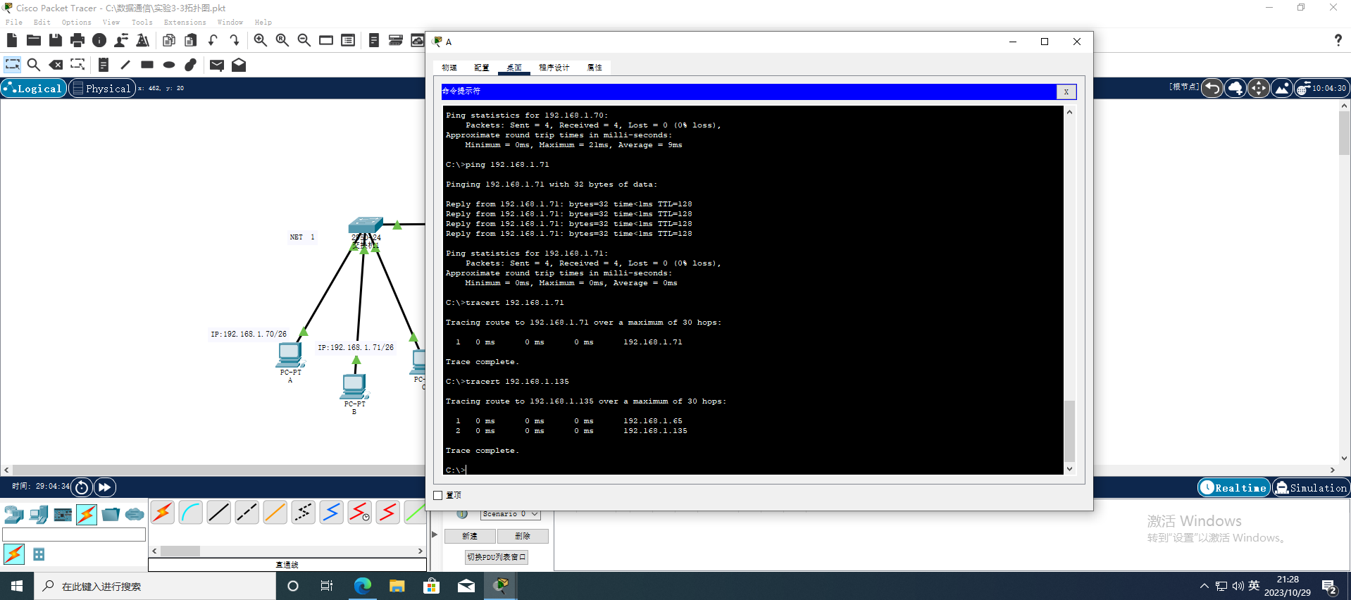

（4）经过两种测试后，比较路由跟踪的测试结果。

A结果表明目标**192.168.1.71**与执行命令的计算机在同一子网上。数据包直接到达目标，没有经过任何中间路由器或设备。B结果表明目标**192.168.1.135**与执行命令的计算机在不同的子网上。数据包首先到达IP地址为**192.168.1.65**的路由器，然后被转发到目标**192.168.1.135**

**3、实验总结**

通过这个实验进一步理解了IP地址的含义，掌握利用IP地址的设置来划分子网的方法。在实际的网络应用中，网络管理员经常要使用路由跟踪程序“tracert”。由于在一个网络中，可能存在很多的路由器连接不同的网络，在使用ping命令来测试网络是否连通时，当发现与某台计算机不能连接时，就要使用路由跟踪程序来检查数据在从一个网络转发到另一个网络的过程中，究竟在哪一个转发的位置上（路由器）出现了问题，由此查找问题的所在，然后去解决问题。在Internet中，经常出现无法连接到某个站点的问题，使用tracert命令，就可以查找问题的答案。

另外，在Windows操作系统中，还有一个很好的路由跟踪测试程序pathping，该命令结合了ping和tracert命令的功能，可提供这两个命令都无法提供的附加信息。经过一段时间，pathping命令将数据包发送到最终目标位置途中经过的每个路由器，然后根据从每个路由器返回的数据包统计结果。因为pathping命令显示指定的所有路由器和链接的数据包的丢失程序，所以用户也可据此确定引起网络问题的路由器或链接。